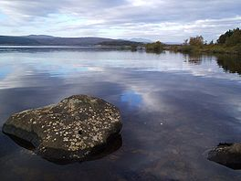**Loch Shin**

* Loch Shin ([Schots-Gaelisch](http://nl.wikipedia.org/wiki/Schots-Gaelisch): Loch Sìn) is een groot [meer](http://nl.wikipedia.org/wiki/Meer_(water)) in [Sutherland](http://nl.wikipedia.org/wiki/Sutherland_(Schotland)) [Schotland](http://nl.wikipedia.org/wiki/Schotland) in de buurt van [Lairg](http://nl.wikipedia.org/wiki/Lairg).
* Loch Shin is het grootste meer van de regio Sutherland met een oppervlakte van 22,5 km² en heeft een lengte van 27,2 kilometer.
* In [1950](http://nl.wikipedia.org/wiki/1950) is het waterniveau 10 meter gestegen door de constructie van [Lairg Dam](http://nl.wikipedia.org/w/index.php?title=Lairg_Dam&action=edit&redlink=1) dat deel uitmaakt van een [waterkrachtcentrale](http://nl.wikipedia.org/wiki/Waterkracht).